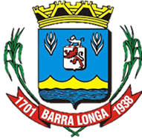
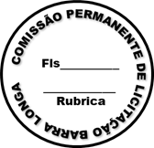
PREFEITURA MUNICIPAL DE BARRA LONGA
CNPJ 18.316.182/0001-70
Rua Matias Barbosa, 40, Centro - Barra Longa/MG, CEP 35.447-000
Tel.: (31)3877-5282 e-mail: licitacao@barralonga.mg.gov.br

EXTRATO DE RATIFICAÇÃO
PROCESSO LICITATÓRIO Nº 091/2025
DISPENSA Nº 040/2025

PROCESSO LICITATÓRIO Nº 091/2025; DISPENSA Nº 040/2025;
CONTRATANTE: Prefeitura Municipal de Barra Longa, CNPJ 18.316.182/0001-70;
CONTRATADO: JULIANA DE ALMEIDA LIMA, CNPJ: 52.701.180/0001-32;
OBJETO: Registro de Preços para contratação de empresa especializada no fornecimento de bombona plástica para atender a demanda da Secretaria Municipal de Obras do Município de Barra Longa/ MG.
FUNDAMENTAÇÃO LEGAL: Art. 75, inciso II da Lei Federal nº 14.133/2021;
Valor contratual de R$ 2.467,78 (dois mil quatrocentos e sessenta sete reais e setenta e oito centavos); Termo de Ratificação: 04/09/2025. Barra Longa/ MG, 04 de setembro de 2025.
Elson Aparecido de Oliveira - Prefeito Municipal.

